Открытие ёлки.
21 декабря состоялось открытие ёлки на микрорайоне п. Аэропорт. В открытии ёлки приняли самое активное участие учащиеся 7А, 7Б, 7В классов с классными руководителями. Праздничное открытие устраивали работники ДК «Авиатор». Присутствовали также жители микрорайона и много ребят. Несмотря на сильный мороз, всем было тепло, весело и радостно. Были организованы игры, конкурсы и хоровод вокруг ёлки. Дед Мороз со Снегурочкой раздавали ребятам подарки.
В ожидании праздника.
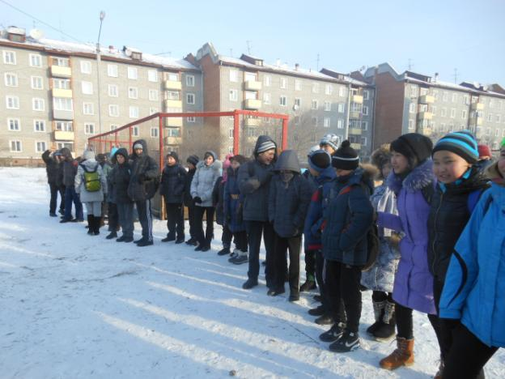
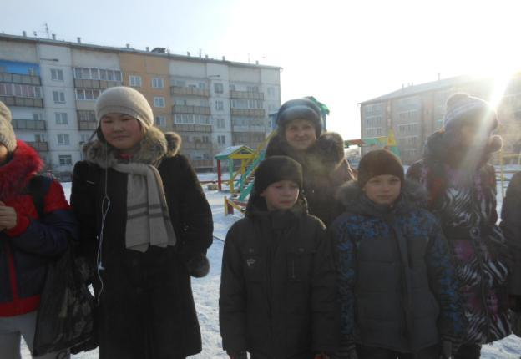
Нам не страшен мороз.
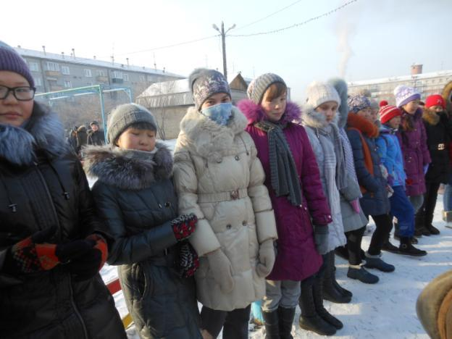
Весело было всем.
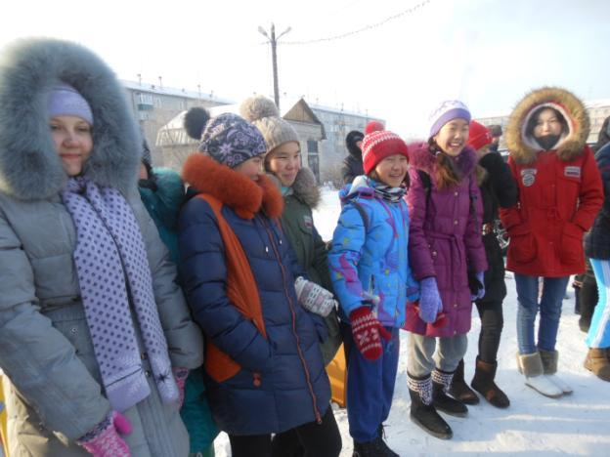
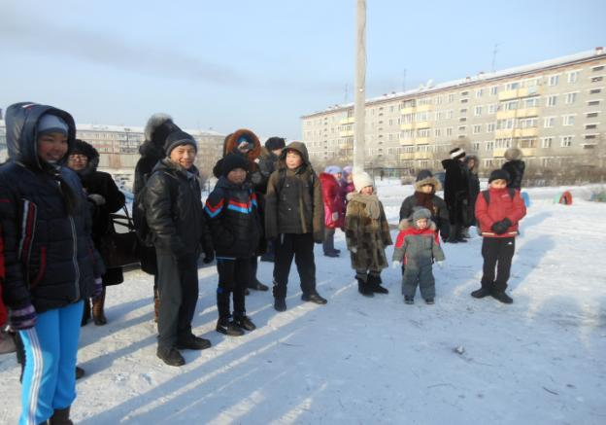
Весёлая песня про зимушку-зиму.
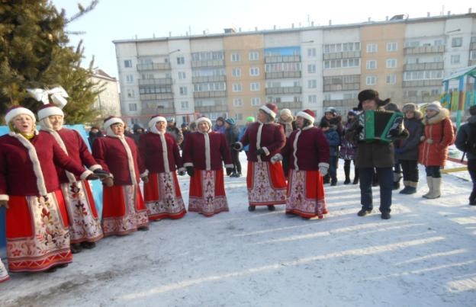
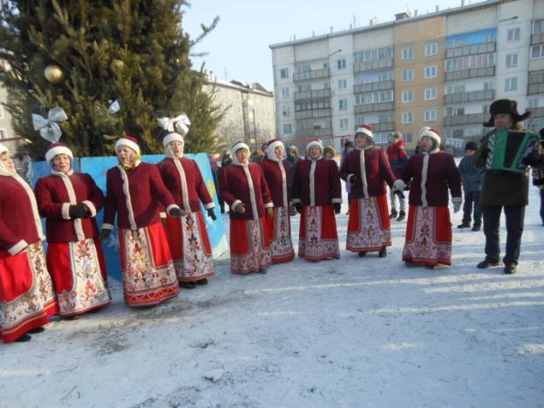

Весело всем.
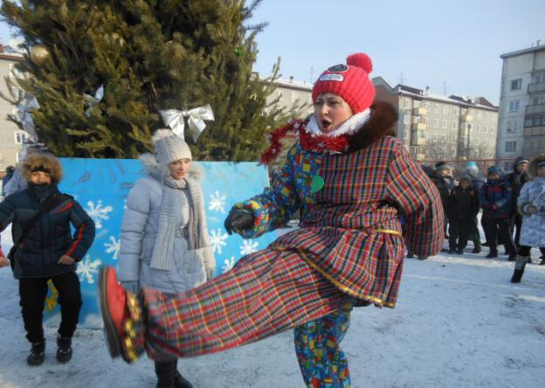

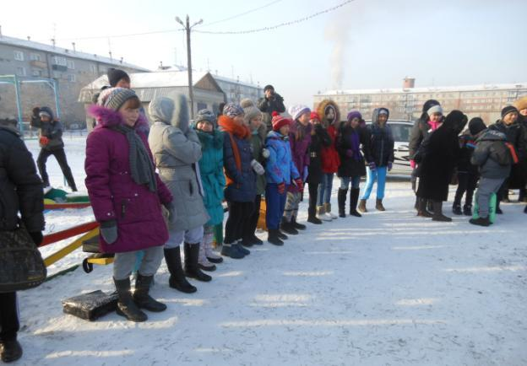
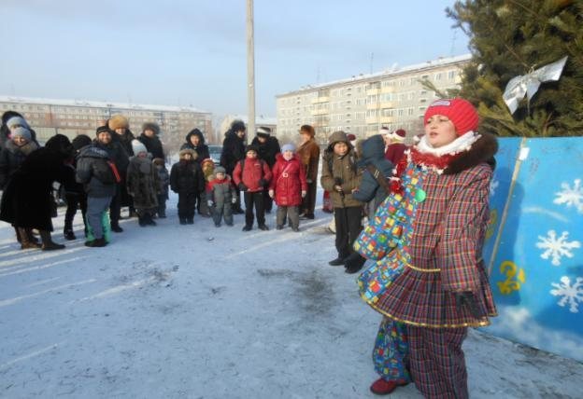
Ребята болеют за своих одноклассников, участвующих в конкурсе.
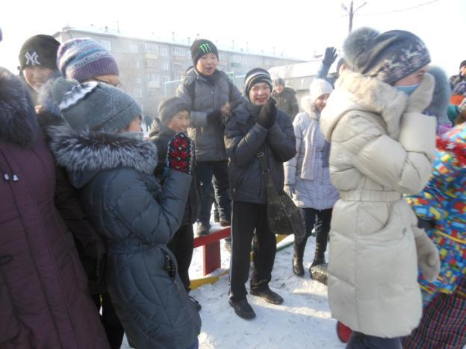
Нам с Петрушкой весело.
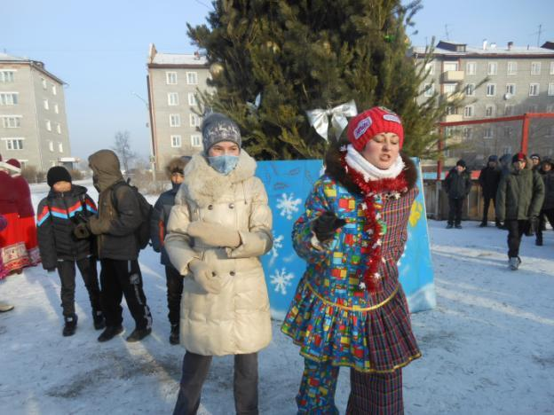
Кто быстрее.
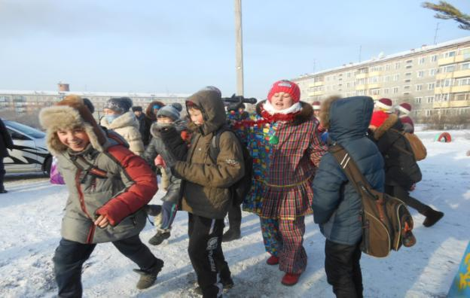
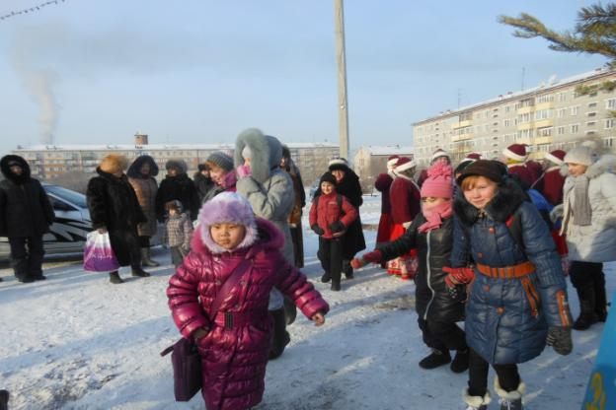
А вот и Дед Мороз со Снегурочкой.
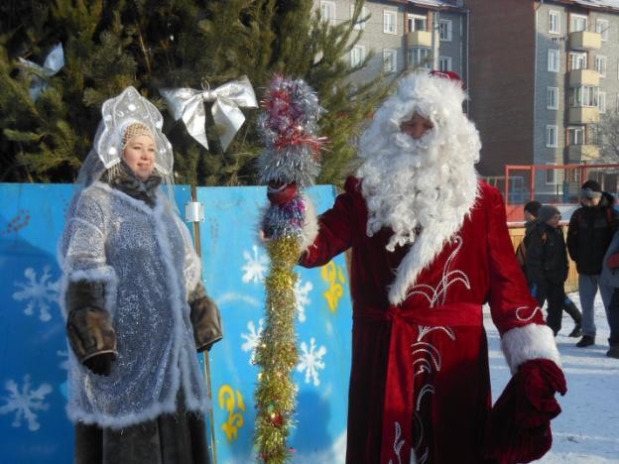
Юные исполнители.
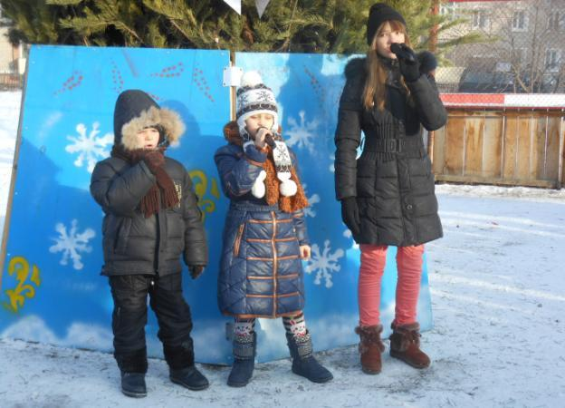
Нам не страшен мороз.

Фото для Деда Мороза.
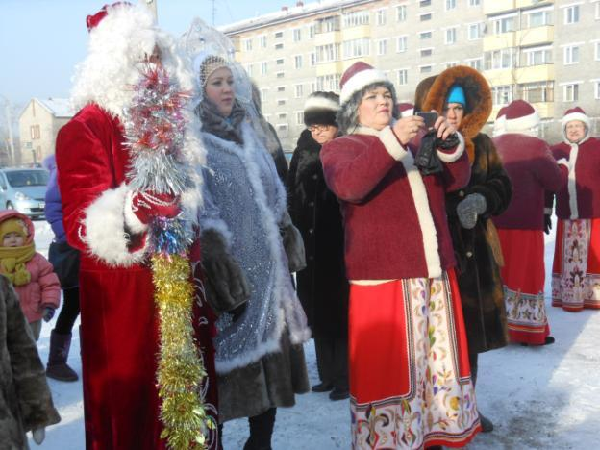
7А класс перед началом конкурса.
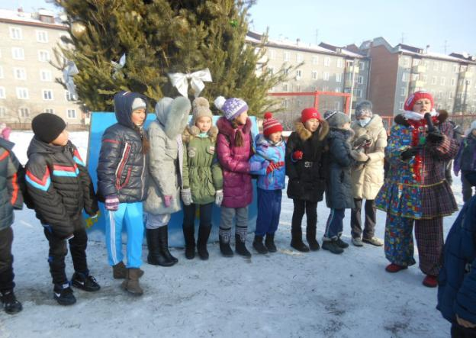
До чего же весёлый Петрушка!
